Сопоставительный анализ стихотворений А.С.Пушкина «Монастырь на Казбеке» и М.Ю.Лермонтова «Крест на скале»

Издревле русский наш Парнас
Тянуло к незнакомым странам,
И больше всех лишь ты, Кавказ,
Звенел загадочным туманом.

Здесь Пушкин в чувственном огне
Слагал душой своей опальной:
«Не пой, красавица, при мне
Ты песен Грузии печальной».

И Лермонтов, тоску леча,
Нам рассказал про Азамата,
Как он за лошадь Казбича
Давал сестру заместо злата.
Есенин. На Кавказе

Весной 1829 года, вопреки запрету Государя, А.С.Пушкин отправляется на Кавказ, где уже с 1817 года идёт война с горскими народами. Но это была не первая его поездка. В период южной ссылки поэт совершил путешествие на Северный Кавказ, но не добрался до настоящих Кавказских гор. Второе путешествие раскрыло перед Пушкиным не только то, что происходит на войне (а он успел даже поучаствовать в военных действиях) — теперь уже зрелый человек, а не поэт-романтик, он по-новому посмотрел на природу Кавказа, увидел красоту и величие Кавказских гор.
В сентябрьские дни 1829 года, в дни возвращения в Россию, Пушкин пишет стихотворение «Монастырь на Казбеке» «Монастырь, построенный высоко на склонах Казбека, виден с Военно-Грузинской дороги. Он то смутно белеет, тонет в лиловой мгле, то вдруг отчётливо выступает, плывёт навстречу путнику, волнуя воображение»,- пишет А. Тыркова Вильямс. (Тыркова-Вильямс А. Жизнь Пушкина. Т.2 — М.: Молодая гвардия, 1998.- С.252-253.)Это стихотворение было напечатано в «Северных цветах» на 1831 год.
Знакомство М.Ю.Лермонтова с Кавказом состоялось уже в шестилетнем возрасте, когда бабушка Елизавета Алексеевна повезла Мишеля на Кислые воды поправить здоровье. А второе путешествие в 1825 году ознаменовалось первой влюбленностью десятилетнего мальчика в девятилетнюю девочку. Но не только в девочку: человек, хотя бы однажды увидевший горы, не сможет их забыть - не случайно юный Лермонтов в 1830 году напишет стихотворение, каждая строфа, которого заканчивается словами «Люблю я Кавказ». Эта эпифора как лейтмотив всего, что посвящено Лермонтовым Кавказу (а поэт любил и природу, и народ, и культуру этого народа).
Дата написания стихотворения «Крест на скале» точно не известна: по одним источникам оно написано в 1930 году, по другим — в 1931. Что явилось причиной его появления? Прочитал ли Лермонтов стихотворение Пушкина в «Северных цветах»? Или же очередное сообщение о событиях Кавказской войны подтолкнуло его к созданию этого произведения? Мы можем только предполагать. Конечно же, сразу обращаешь внимание на внешнюю похожесть содержания обоих стихотворений, возникает мысль, что М.Ю.Лермонтов написал очередное подражательное стихотворение. Но это лишь предположение. Одно несомненно: два поэта обращаются к теме Кавказа примерно в одно и то же время. Как мне кажется, интерес к этой теме связан прежде всего с событиями Кавказской войны, с освоением земель, природа которых так не похожа на природу средней полосы. Русский человек вдруг увидел «синие горы Кавказа», солнце, восходящее из-за гор, алмазные снега на вершинах, зелёные долины, кипящие воды горных рек — всё то, что так непривычно глазу европейца.
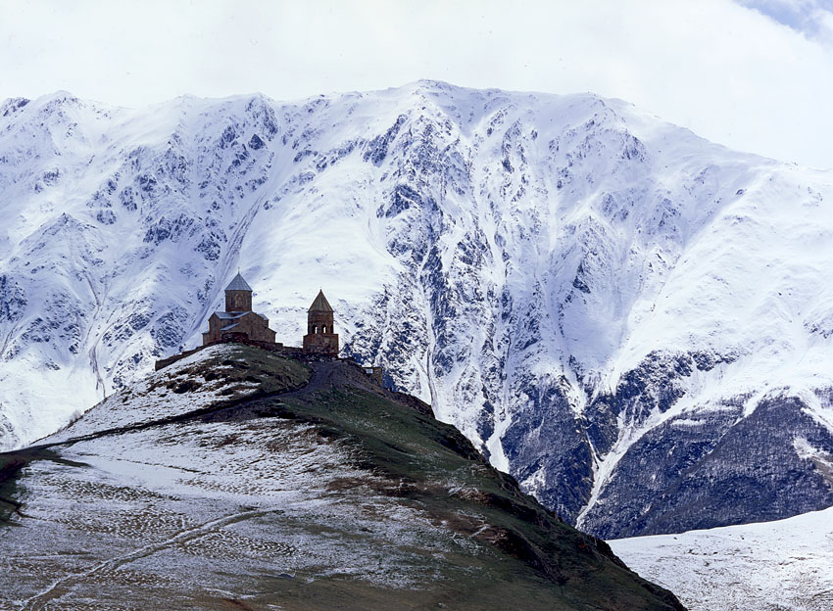
Православная церковь Цминда Самеба, Святой Троицы, в Грузии.
Стихотворение Пушкина «Монастырь на Кавказе» начинается с гимна красоте Казбека, причём торжественность звучания первой строфы стихотворения усиливается метонимией :поэт вершину называет «царственным шатром». И в нашем воображении рождается образ необыкновенный: Казбек, символ величия Кавказа, возвышается над «семьёю гор»( обратите внимание на слово «семья» - оно звучит в общем контексте строфы символично), и снеговая шапка его «сияет вечными лучами (именно «сияет», а не «блестит» - это будто сближает следующий ключевой образ стихотворения с образом Казбека, потому что этот глагол ассоциируется с сиянием нимба, с сиянием звёзд на небе, с Космосом).
Следующий образ, возникающий в стихотворении, — это монастырь (« как в небе реющий ковчег»). Пушкин описал реально существующую православную церковь Цминда Самеба - церковь Святой Троицы, находящуюся на одном из отрогов Казбека.Поэт сравнивет её с ковчегом. Ковчег — судно, в котором , по библейскому сказанию, спасся от всемирного потопа Ной с семьей и животными. (Словарь русского языка: В 4-х тт. / Под ред. А.П.Евгеньева. - М.: Рус. яз., 1986.) Таким образом, в стихотворении возникают библейские мотивы. А что такое церковь на Кавказе, охваченном огнём войны - войны с народами, исповедующими ислам? Крохотный островок Православия — Христианства, в основе которого лежит проповедь вселенской любви и терпимости. И кто такой Ной? Библейский персонаж - человек, спасший мир, жизнь на Земле. Может быть, и цель Православия на Кавказе — сохранить этот мир, в котором есть место всем, кто желает жить по нравственному закону ?
Казбек и монастырь — часть единого мира. И это не антитеза, а образы, взаимодополняющие друг друга, причём Казбек — удивительное творение Бога, а церковь Цминда Самеба — творение рук человеческих, но во имя Святой Троицы, единства Отца и Сына и Святого Духа.
Вторая строфа начинается с обращения лирического героя к монастырю: «Далёкий, вожделенный брег!» - какое жгучее желание уйти звучит здесь. (И снова: «вожделенный», «брег» - церковнославянские слова, пришедшие в наш язык из старославянского через Библию). Почему он мечтает «подняться к вольной вышине»? В стихотворении возникает еще один мотив — мотив воли, мотив свободы. Но ведь зрелый Пушкин ушёл от своих юношеских вольнолюбивых стихов. Сегодня он другой. Другой? Тогда что его гонит на Кавказ? Что заставляет мечтать о безумном побеге в Европу на корабле? О какой такой воле мечтает его лирический герой (а в случае с Пушкиным мы знаем, что поэт и его лирический герой почти тождественны)? Он восклицает: «Подняться к вольной вышине!» Как усиливается это желание двойным звучание звука «в» и повторением сонорных! Нет свободы у поэта. Какая же это свобода, когда твой Цензор -Государь, и именно он решает, ехать тебе за границу или нет, можно ли путешествовать по Кавказу? У поэта нет главной свободы — свободы творчества. В 1836 году А.С.Пушкин напишет стихотворение «Из Пиндемонти» и даст определение свободы: «никому отчёта не давать», - конечно, речь идёт и о личной свободе, и о свободе творчества. И в этом же году появляется стихотворение «Отцы пустынники и жены непорочны...»(«пустынники» - мотив отшельничества, ухода из этого суетного, порочного мира!): поэт смиренно обращается к Богу с молитвой , которая «падшего крепит неведомою силой». Он поясняет:
Отцы пустынники и жены непорочны,
Чтоб сердцем возлетать во области заочны,
Чтоб укреплять его средь дольных бурь и битв,
Сложили множество божественных молитв.
Как мне кажется, что здесь звучит мотив ухода от мира мирского, желание «улететь» ( в небо ли , в воображении ли, в молитвах — не суть важно, ведь всё — к Богу).
Начиная с 1830 года в лирике А.С.Пушкина постоянно звучит мотив одиночества и неудовлетворённости миром, окружающим его, мотив побега из этого мира, желание свободы( но, конечно же, не в монастырь буквально):
На свете счастья нет, а есть покой и воля.
Давно завидная мечтается мне доля -
Давно усталый раб замыслил я побег
В обитель дальную трудов и чистых нег.
Этот же мотив звучит в стихотворении «Монастырь на Кавказе». Более того, мы знаем, как поэт стремился уехать из Петербурга, каким плодотворным всегда было его уединение ( в Михайловском, в Болдине).
Во второй строфе звучит также осознание жизни и творчества как Промысла Божьего, отсюда желание лирического героя скрыться «в заоблачной келье» (снова слово из церковной терминологии, в котором, как мне кажется, и отражено желание одиночества как единственного способа сохранить личную свободу и свободу творчества).Все устремления лирического героя и поэта Пушкина — к Богу! Но вслед за восклицательным знаком мы видим многоточие. Как мне кажется, так отражено сомнение лирического героя в том, что ему удастся подняться к «вольной вершине»...
Художественное пространство в стихотворении М.Ю.Лермонтова «Крест на скале»не имеет точного адреса, но образы этого произведения близки образам стихотворения А.С.Пушкина. Уже само название сближает эти два стихотворения: «крест» может быть на церковном куполе, а слово «скала» можно воспринимать как контекстный синоним к слову «Кавказ», которое понимается как Кавказские горы. Возможно, стихотворение Лермонтова также имеет какую-то реальную основу.
В первой строфе у Лермонтова мы видим прямую отсылку на Кавказ: «В теснине Кавказа я знаю скалу...»
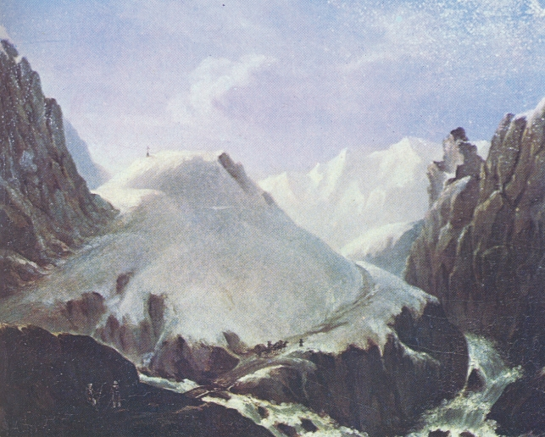
М.Ю.Лермонтов. Крестовый перевал.
Масло.
1837—38 г.
Поэт , в отличие от Пушкина,не описывает красоты Кавказских гор, он скуп на метафоры, эпитеты, сравнения, но мы видим эту скалу, куда «долететь лишь степному орлу» - птице гордой, сильной, свободной и ... одинокой. Правда,почему «степному»? Но простим поэту некоторую поэтическую вольность, тем более, у Пушкина есть свой «орёл». Помните, конечно:
«...Мы вольные птицы, пора, брат, пора!
Туда, где за тучей белеет гора,
Туда, где синеют морские края,
Туда, где гуляем лишь ветер... да я!»
И всё-таки кто-то поставил на вершине скалы деревянный крест. Что это: могила? место молитв? Мы не знаем. Вся первая строфа наполнена печалью: краски пейзажа, нарисованного Лермонтовым, чёрные, мрачные: «крест...чернеет». Усиливают это чувство глаголы( «гниёт он и гнётся»), а также аллитерация: повторяющиеся звуки «р»(«крест деревянный чернеет»), «г», «н», «т» («гниёт он и гнётся). И если на вершине у Пушкина лежит снег, то у Лермонтова пейзаж дополняют «бури и дожди», усиливая минорное звучание стихотворения.
Во второй строфе возникает неожиданный образ:
И каждая кверху подъята рука,
Как будто он хочет схватить облака.
Крест вдруг перестаёт быть неодушевлённым символом веры и воспринимается как живое существо, которое тянет свои руки- перекладины креста вверх,устремляясь к небу, к Богу, тогда как у Пушкина его монастырь «за облаками» - с Богом. Анафора «и» замедляет ритм звучания стихотворения, сообщая ему торжественность, которая тут же снижается глаголом «схватить». Наверное, православный крест возникает в стихотворении не случайно, ведь Лермонтов, который позже будет воевать на Кавказе, находясь в ссылке, я думаю, понимал, что православная Россия не ставит перед собой задачу тотального уничтожения горцев, а пытается прежде всего защитить свои границы от разрушительных набегов и принять эти народы в своё лоно. Можно предположить, что его стихотворении, как и в стихотворении Пушкина, скала и крест — символ России и Православия. (Вдруг в сегодняшнем мире отчётливо понимаешь, что ни Пушкин, ни Лермонтов услышаны не были! Иначе, почему снова война? )
В третьей строфе мы словно слышим крик, стон, в котором звучит желание «взойти» на эту скалу, приблизиться к этому деревянному, почерневшему от времени кресту - и, подняв две руки вверх «дотянуться до небес»:»Как я бы молился и плакал тогда...» Одинокий, мятущийся, страдающий лирический герой Лермонтова нуждается в молитве, в покаянии; он, так же, как лирический герой Пушкина, жаждет освобождения от всего мирского, суетного( «И после бы сбросил я цепь бытия»)...
А что потом? «И с бурею братом назвался бы я!» - заканчивает своё стихотворение Лермонтов. Чего хочет лирический герой? К чему стремится? Случайно ли слово «буря» дважды повторяется в стихотворении? Вспоминается хрестоматийное «А он мятежный просит бури»... Не «покоя и воли», а бури и воли! И трагичное мировосприятие Лермонтова-романтика, возникающее в первой строфе, получает совершенно иное звучание: жизнь — это борьба и свобода. Усиливает это звучание жёсткая мужская рифма. Сослагательное наклонение у Пушкина так и остаётся сослагательным — он не верит в возможность осуществления мечты лирического героя, тогда как у Лермонтова оно звучит почти как утверждение, что усиливается не только четырехкратным повторение личного местоимения «я» и частицы «бы», но и восклицательным знаком, заканчивающим последнее предложение стихотворения. Тема бури и судьбы героя получит дальнейшее продолжение в поэме М.Ю.Лермонтова «Мцыри».
Мы видим, что обратившись к одной теме два русских поэта почти одновременно создают стихотворения, так внешне похожие,близкие по осмыслению нашего мира, но в них - философия жизни. Одно произведение пишет Лермонтов-романтик, а второе — Пушкин-реалист. У одного — мир чёрно-белый, отражающий внутренне состояние автора. Это находит своё воплощение даже в системе рифмовки: поэт использует довольно однообразную смежную рифму.
Пушкин же в этом стихотворении показывает мир реальный, который описывает ещё и в «Путешествии в Арзрум»: «Утром, проезжая мимо Казбека, увидел я чудное зрелище. Белые, оборванные тучи перетягивались через вершину горы, и уединённый монастырь, озарённый лучами солнца, казалось, плавал в воздухе, несомый облаками». Тот, кто видел Кавказ, знает, что это не романтическая картинка, это — явь, реальность. И система рифмовки у Пушкина такая же сложная, яркая, как мир, в котором он живёт : в первых четырёх стихах — смежная, в остальных, начиная с четвёртого, - перекрёстная, мужская и женская рифмы чередуются.
Привычное «Лермонтов — преемник Пушкина» я заменила бы на «Пушкин и Лермонтов — два полюса русской поэзии». Эти два поэта, чьи жизни соприкоснулись однажды, - фигуры в русской поэзии равновеликие. Но светлой печали, философскому осмыслению жизни Пушкина противостоят поиски смысла жизни одинокой душой другого поэта, Лермонтова, только нужно помнить, что Пушкину — тридцать, а Лермонтову - шестнадцать.
Но уже через десять лет, в год своей смерти, М.Ю. Лермонтов напишет: «Я ищу свободы и покоя!»

Соколова Е.Ю.

